HOMELAB — DOCUMENTATION
Mise en place de Pi-hole + DNS local + DNS over HTTPS
Dolunay M. — Avril 2026

1. Contexte et objectifs
Ce document retrace toutes les étapes réalisées lors de la session de configuration du homelab. L'objectif principal était de mettre en place un serveur DNS local permettant d'accéder aux machines du réseau par leur nom (ex : truenas.lan) plutôt que par leur adresse IP, tout en ajoutant un blocage de publicités à l'échelle du réseau entier.
Infrastructure existante au départ :
Composant | Type | Ressources | Rôle
Proxmox VE 9.1.1 | Bare Metal | 32 Go RAM, NVMe 1 To | Hyperviseur principal
LXC 100 | Conteneur LXC | 512 Mo RAM, 8 Go disque | Site vitrine (Debian 12 + Nginx)
VM 101 | Machine Virtuelle | 16 Go RAM, 4 vCPU | TrueNAS Scale (NAS)
HDD Toshiba 12 To | Disque physique | 12 To | Stockage données (pool ZFS)
Datasets TrueNAS configurés :
- backups — sauvegardes des PC
- vms — sauvegardes des machines virtuelles Proxmox
- photos — stockage photos
Objectifs de la session :
- Mettre en place un DNS local pour accéder aux machines par nom
- Bloquer les publicités sur tout le réseau
- Chiffrer les requêtes DNS vers l'extérieur (DNS over HTTPS)

2. Choix technique — Pi-hole
Initialement, l'idée était d'utiliser pfSense comme routeur/pare-feu virtuel avec DNS intégré. Après réflexion, la solution Pi-hole a été retenue car elle est bien plus légère et adaptée au besoin réel (DNS local uniquement).
Pi-hole est un serveur DNS local open source qui joue deux rôles : résolution DNS des noms locaux (.lan) et blocage des publicités à l'échelle du réseau entier.
Comparaison des solutions envisagées :
Solution | RAM utilisée | Complexité | Retenu
pfSense VM | ~512 Mo minimum | Élevée (routeur complet) | Non
Pi-hole LXC | ~50–100 Mo | Faible (DNS uniquement) | ✅ Oui
dnsmasq (LXC Debian) | ~10 Mo | Moyenne (config manuelle) | Non

3. Création du conteneur LXC Pi-hole
Un nouveau conteneur LXC a été créé dans Proxmox avec les paramètres suivants :
Paramètre | Valeur
Hostname | PiHole
Template | Debian 12
Disque | 4 Go
CPU | 1 cœur
RAM | 512 Mo
Réseau | bridge vmbr0
IP fixe | 192.168.1.53/24
Gateway | 192.168.1.1
Pourquoi l'IP 192.168.1.53 ?
L'IP .53 a été choisie de manière mnémotechnique : le port DNS standard est le port 53. Ainsi, l'IP du serveur DNS rappelle son rôle. Une IP fixe est absolument obligatoire pour un serveur DNS — si elle change, tous les appareils du réseau perdent leur résolution de noms.
Configuration DNS du conteneur :
Lors de la création, l'onglet DNS a été laissé sur "use host settings". Cette configuration sera modifiée après l'installation de Pi-Hole.
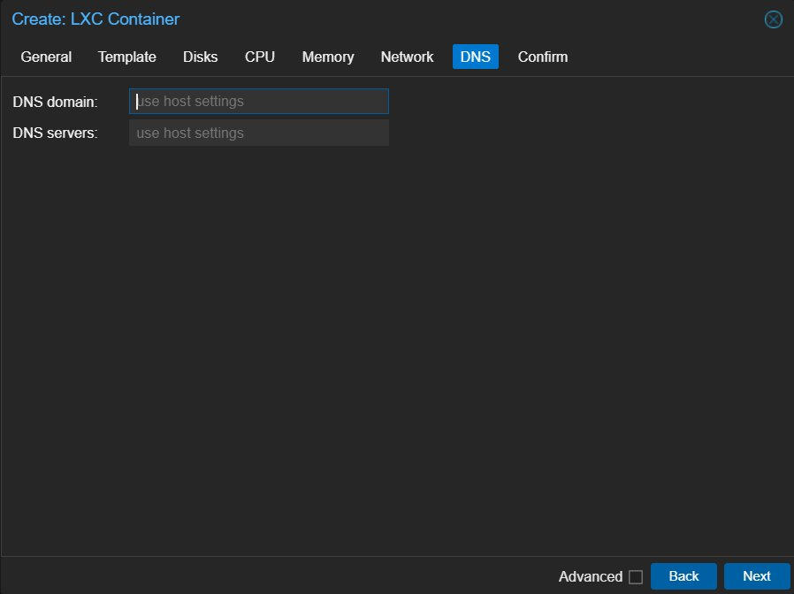
Figure 1 — Onglet DNS lors de la création du LXC (paramètres par défaut conservés)

4. Installation de Pi-hole

4.1 Prérequis système
Depuis la console du LXC PiHole, mise à jour du système :
apt update && apt upgrade -y
curl n'était pas installé par défaut sur le template Debian minimal. Installation manuelle :
apt install curl -y

4.2 Installation via le script officiel
Lancement de l'installateur officiel Pi-hole :
curl -sSL https://install.pi-hole.net | bash
Réponses apportées aux questions de l'installateur :
Question | Réponse choisie
Interface réseau | eth0
DNS upstream | Cloudflare (1.1.1.1) — sera remplacé par dnscrypt-proxy
Blocklists par défaut | Oui (cochées)
Interface web admin | Oui
Serveur web lighttpd | Oui
Log des requêtes | Oui

4.3 Résultat de l'installation
✅ Pi-hole installé avec succès. Interface web accessible sur http://192.168.1.53/admin
À l'issue de l'installation, Pi-hole est actif avec :
- Statut : Active
- 91 978 domaines bloqués (liste StevenBlack par défaut)
- Interface web opérationnelle
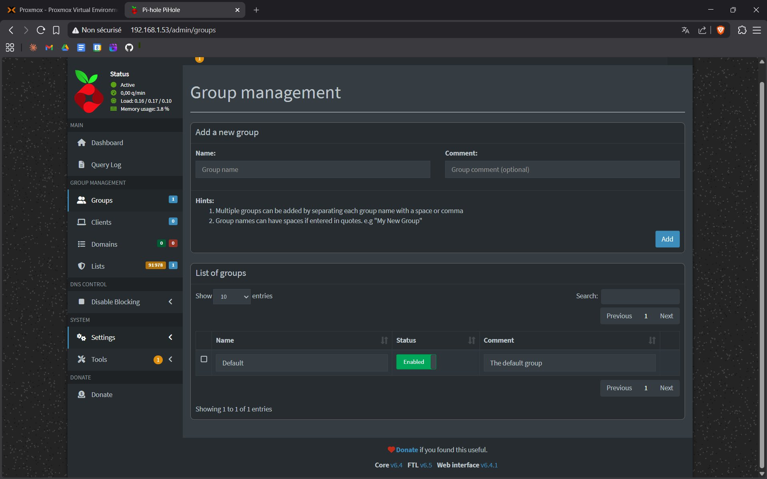
Figure 2 — Interface web Pi-hole opérationnelle, statut Active, 91 978 domaines bloqués

5. Configuration du DNS permanent sur les machines
Pour que chaque machine du réseau utilise Pi-Hole comme serveur DNS de manière permanente, on l’a mis dans les DNS de chaque machine.

5.1 Sur TrueNAS (VM 101)
TrueNAS dispose de sa propre interface de configuration réseau. La modification se fait directement depuis l'interface web :
- Network → Global Configuration → Nameserver 1
- Valeur : 192.168.1.53

6. Mise en place du DNS over HTTPS (DoH)

6.1 Contexte et objectif
Par défaut, Pi-hole transmet les requêtes DNS vers Cloudflare (1.1.1.1) en clair. Bien que cela soit acceptable sur un réseau local, les requêtes entre Pi-hole et l'extérieur sont non chiffrées et potentiellement visibles par le FAI.
Le DNS over HTTPS (DoH) chiffre les requêtes DNS dans des connexions HTTPS, rendant le contenu des requêtes illisible pour les tiers entre Pi-hole et les serveurs DNS de Cloudflare.
Architecture cible :
Tes machines → Pi-hole (port 53) → dnscrypt-proxy (port 5053) → Cloudflare (HTTPS chiffré 🔒)

6.2 Tentative avec cloudflared (échec)
La première tentative a utilisé cloudflared, le proxy officiel de Cloudflare. L'installation a réussi mais le service a échoué au démarrage :
cloudflared version 2026.3.0 (built 2026-03-09)
⚠️ Erreur : "DNS Proxy is no longer supported since version 2026" — Cloudflare a supprimé la fonctionnalité proxy-dns dans les versions 2026+. Le service a été désinstallé.

6.3 Solution retenue : dnscrypt-proxy
dnscrypt-proxy est une alternative open source qui remplit exactement le même rôle et est activement maintenue. Elle n'est pas disponible dans les dépôts Debian 12, donc installation manuelle depuis GitHub.

Téléchargement et installation
wget https://github.com/DNSCrypt/dnscrypt-proxy/releases/download/2.1.5/dnscrypt-proxy-linux_x86_64-2.1.5.tar.gz
tar -xvzf dnscrypt-proxy-linux_x86_64-2.1.5.tar.gz
cd linux-x86_64
cp dnscrypt-proxy /usr/local/bin/
chmod +x /usr/local/bin/dnscrypt-proxy

Configuration
mkdir /etc/dnscrypt-proxy
cp example-dnscrypt-proxy.toml /etc/dnscrypt-proxy/dnscrypt-proxy.toml
Modifications apportées dans dnscrypt-proxy.toml :
Paramètre | Valeur
listen_addresses | ['127.0.0.1:5053']
server_names | ['cloudflare', 'cloudflare-ipv6']

Service systemd
Création du fichier de service /etc/systemd/system/dnscrypt-proxy.service :
[Unit]
Description=DNSCrypt-proxy client
After=network.target

[Service]
ExecStart=/usr/local/bin/dnscrypt-proxy -config /etc/dnscrypt-proxy/dnscrypt-proxy.toml
Restart=on-failure
RestartSec=10

[Install]
WantedBy=multi-user.target
Activation et démarrage :
systemctl enable dnscrypt-proxy
systemctl start dnscrypt-proxy
✅ dnscrypt-proxy v2.1.5 — active (running)

6.4 Configuration de Pi-hole pour utiliser dnscrypt-proxy
Dans l'interface web Pi-hole : Settings → DNS
- Tous les DNS upstream prédéfinis ont été décochés
- Custom DNS Server : 127.0.0.1#5053
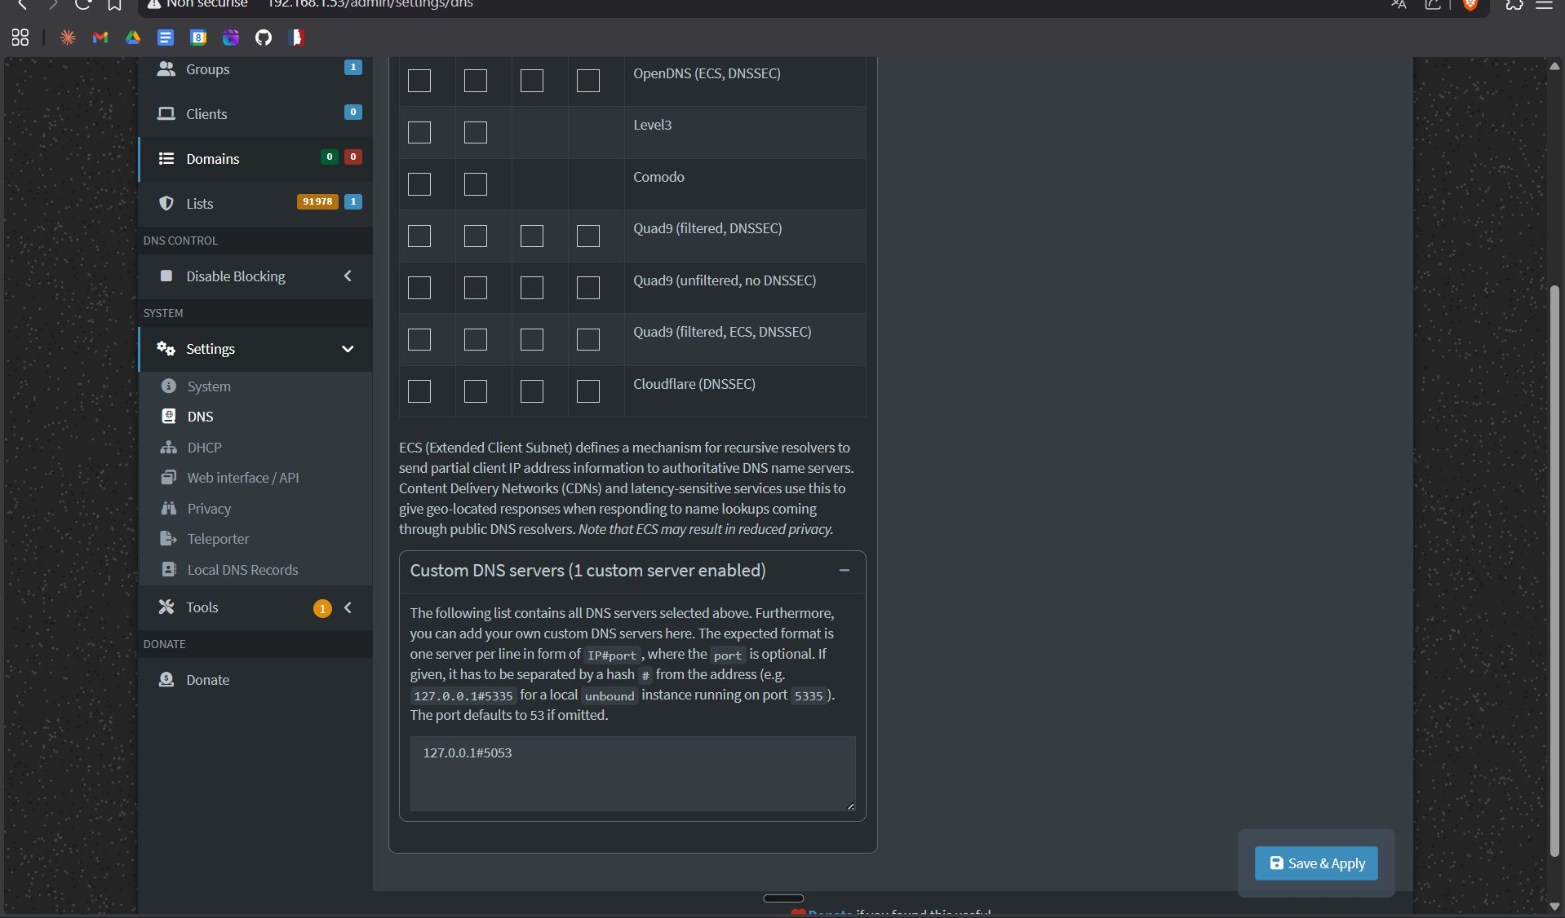
Figure 3 — Configuration DNS Pi-hole : custom server 127.0.0.1#5053, tous les serveurs prédéfinis décochés

6.5 Vérification du bon fonctionnement
Test de résolution via dnscrypt-proxy directement :
dig google.com @127.0.0.1 -p 5053
Résultat obtenu :
✅ status: NOERROR — google.com → 142.251.39.206 — SERVER: 127.0.0.1#5053 — Query time: 39 msec
Le DNS over HTTPS est opérationnel. Les requêtes transitent maintenant de façon chiffrée entre Pi-hole et Cloudflare.

7. Configuration des DNS locaux (.lan)

Les entrées DNS locales permettent d'accéder aux machines du homelab par leur nom au lieu de leur adresse IP. Elles ont été configurées dans Settings → Local DNS Records de Pi-hole.
Nom de domaine | Adresse IP | Machine
pihole.lan | 192.168.1.53 | LXC Pi-hole (ce serveur)
site.lan | 192.168.1.36 | LXC 100 — Site vitrine (Nginx)
truenas.lan | 192.168.1.76 | VM 101 — TrueNAS Scale
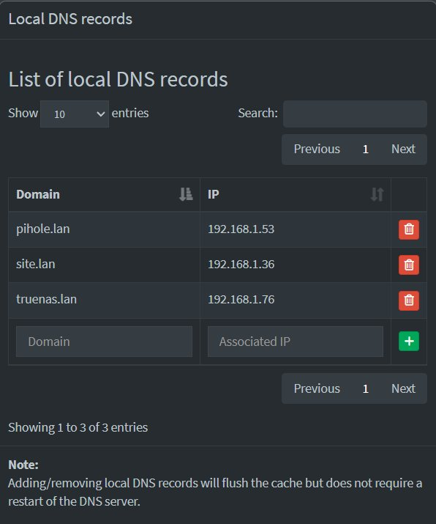
Figure 4 — Entrées DNS locales configurées dans Pi-hole (Local DNS Records)
💡 Le suffixe. lan a été choisi car c'est le plus courant dans les homelabs. Il est conseillé d’éviter. local.

8. Architecture finale du homelab
Composant | Type | IP | Rôle
Proxmox VE 9.1.1 | Bare Metal | 192.168.1.XX | Hyperviseur
LXC 100 — site.lan | Conteneur LXC | 192.168.1.36 | Site vitrine Nginx
LXC PiHole — pihole.lan | Conteneur LXC | 192.168.1.53 | DNS local + blocage pub + DoH
VM 101 — truenas.lan | Machine Virtuelle | 192.168.1.76 | NAS (TrueNAS Scale)
Flux DNS complet :
Machine du réseau
→ Pi-hole (192.168.1.53 : port 53)
→ Si domaine local (.lan) : réponse directe depuis les DNS Records
→ Si domaine bloqué (pub/tracking) : réponse 0.0.0.0 (bloqué)
→ Si domaine externe : dnscrypt-proxy (127.0.0.1:5053)
→ Cloudflare 1.1.1.1 via HTTPS chiffré 🔒
9. Récapitulatif des commandes importantes

Gestion du service Pi-hole
Commande | Action
pihole status | Vérifier l'état de Pi-hole
pihole -up | Mettre à jour Pi-hole
pihole -g | Mettre à jour les listes de blocage (gravity)
pihole restartdns | Redémarrer le service DNS
pihole -a -p | Changer le mot de passe admin
pihole disable 5m | Désactiver le blocage pendant 5 minutes
pihole enable | Réactiver le blocage

Gestion de dnscrypt-proxy
Commande | Action
systemctl status dnscrypt-proxy | Vérifier l'état du service
systemctl restart dnscrypt-proxy | Redémarrer dnscrypt-proxy
journalctl -u dnscrypt-proxy -n 50 | Voir les logs du service
dig google.com @127.0.0.1 -p 5053 | Tester la résolution DoH

10. Prochaines étapes :
- Ajouter l'entrée proxmox.lan dans les DNS Records Pi-hole
- Configurer la box internet pour distribuer 192.168.1.53 comme DNS via DHCP (toutes les machines en bénéficieront automatiquement)
- Sauvegarder la configuration Pi-hole via Settings → Teleporter → Export, et stocker le fichier dans le dataset backups de TrueNAS
- Ajouter des listes de blocage supplémentaires (voir documentation pihole_doc.txt)
- Envisager pfSense comme routeur principal pour une segmentation réseau plus avancée

Homelab Dolunay M. — Documentation générée le 3 avril 2026

